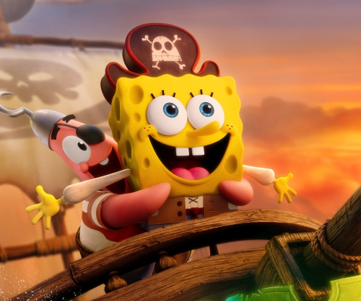
SpongeBob: Pirátske dobrodružstvo
(The SpongeBob Movie: Search for SquarePants)
Premiéra: 25. 12. 2025

UIP – Paramount, USA, 2025
Réžia: Derek Drymon
Scenár: Pam Brady, Matt Lieberman, Marc Ceccarelli
Hudba: John Debney
Hrajú : (v slovenskom znení): Richard Stanke, Juraj Predmerský, Martin Kaprálik, Pavol Topoľský, Ivan Romančík, Zuzana Šebová

SpongeBob už nechce byť len malá hranatá špongia v nohaviciach. Chce svetu dokázať, že je veľký chlapec. A tak prijme pozvanie legendárneho piráta -Bludného Holanďana na poriadne pirátske, a hlavne filmové dobrodružstvo.
SpongeBob je animovaná ikona niekoľkých generácií, ktoré zabáva svojím nákazlivo šialeným životným štýlom na morskom dne, v Zátiší Bikin. Prakticky každý jeho deň je celkom výnimočný. Na začiatku tohto príbehu zistí, že sa dočkal dňa s veľkým D. SpongeBob totiž cez noc vyrástol tak, že už sa môže oficiálne označovať za veľkého chlapca. Čo je ešte dôležitejšie, už je taký vysoký, že môže ísť na tú najhrôzostrašnejšiu atrakciu v miestnom zábavnom parku. Keď to však rozpráva svojmu zamestnávateľovi, majiteľovi reštaurácie pánovi Krabsovi, ten sa mu vysmeje. Keď bol on v SpongeBobovom veku, už sa preháňal po tých najbúrlivejších moriach a zažíval všelijaké dobrodružstvá pri stretoch s pirátmi a inou morskou háveďou. Kam sa na to hrabe nejaká horská dráha. A veľký chlapec SpongeBob okamžite zatúži pána Krabsa v jeho hrdinskej kariére nasledovať. A práve na takého odvážlivca čaká duch legendárneho piráta Bludného Holanďana, ktorý zavedie SpongeBoba tam, kam noha žiadnej žltej špongie ešte nikdy nevkročila. Hlavne, aby sa dokázal vrátiť.
Režisér celovečerného SpongeBobovho príbehu Derek Drymon je so slávnym hrdinom spojený už bezmála tridsať rokov ako spolutvorca pôvodného seriálu. „Rovnako ako v seriáli chceme, aby sa diváci všetkých vekových kategórií smiali od začiatku až do konca. V tom sa film nelíši. Vďaka dlhšej minutáži sa ale mohol príbeh poriadne rozvinúť a mohli sme doň pridať scény, ktoré si inde než v kine nevychutnáte,“ láka na Pirátske dobrodružstvo režisér.

Prístupnosť: nevhodné pre vekovú skupinu maloletých do 7 rokov
Deskriptor prístupnosti: strach
Žáner: dobrodružná animovaná komédia
Verzia: slovenská dabing
Minutáž: 96 min (+7 min predfilm Ninja korytnačky: Sám chrom 2 – Stratení v New Jersey)
Formát: 2D DCP, zvuk 5.1
DCP k dispozícii do:25. 12. 2028

